附件1
内蒙古自治区毕业生求职创业补贴申请表
学校（院系）：乌兰察布医学高等专科学校临床医学系 学号：23030220005
基本情况 | 姓 名 | 秦璐 | 性别 | 女 | 民族 | 汉 | 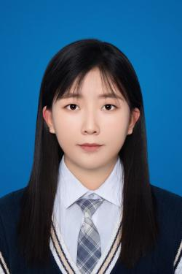
基本情况 | 出生年月 | 2004年9月 |  | 学历 | 专科
基本情况 | 生 源 地 | 呼和浩特市和林格尔县 |  | 专业 | 医学影像技术
基本情况 | 移动电话 | 15124759883
基本情况 | 电子邮箱或QQ | 2760446850
基本情况 | 银行账号 | 6217000416011787522
基本情况 | 开户行 | 中国建设银行股份有限公司呼和浩特玉泉区支行
基本情况 | 身份证号 | 150123200409214522
申请人 | 本人申报情况属实，申请领取求职补贴，请予批准。  申请人（签字）：秦璐  2025 年 6 月 25 日
所在学校意见 | 该生填报情况属实，经公示无异议，同意上报。  学校公章  年 月 日
职能部门联审 | 人力资源社会保障部门意见  盖 章  年 月 日
职能部门联审 | 财政部门意见  盖 章  年 月 日

